**ENCUENTRA LAS 5 DIFERENCIAS ENTRE ESTAS IMAGENES**

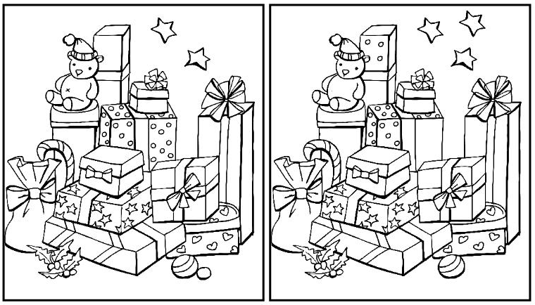

**¿A QUE PELICULAS CORRESPONDEN ESTAS FRASES?**

|  |  |
| --- | --- |
| “Mi casa, teléfono” |  |
| ¡Soy el rey del mundo! |  |
| Le haré una oferta que no podrá rechazar |  |
| Mi tesoro |  |
| Tócala otra vez, Sam |  |
| En ocasiones, veo muertos |  |
| Mi mamá dice que la vida es como una caja de bombones, nunca sabes qué te va a tocar |  |

El señor de los anillos

Sexto sentido

E.T

Titanic

Forrest Gump

Casablanca

El padrino

**¿A QUE ANIMAL CORRESPONDE CADA SILUETA?**

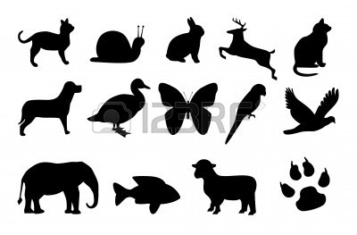

**Vais 4 personas al cine. Una entrada cuesta 5 euros**

**2 compráis palomitas, que cuestan 1.50 cada una.**

**¿Cuánto dinero gastáis?**

**¿Y yendo el día del espectador que cuesta 3 euros cada entrada, comprando dos de palomitas?**

**¿QUE PALABRA SOBRA EN CADA FILA?**

|  |  |  |  |
| --- | --- | --- | --- |
| COCHE | BUTACA | ACOMODADOR | PELICULA |
| ACTOR | GUIONISTA | CAMARERO | DIRECTOR |
| GRABAR | FILMAR | RODAR | CAER |
| PALOMITAS | TICKET | REFRESCO | GOMINOLAS |

**ORDENA LA SIGUIENTE SECUENCIA EN EL ORDEN LOGICO**

|  |  |
| --- | --- |
| 1. Entrar a la sala del cine | 1. |
| 1. Coger las entradas en taquilla | 2. |
| 1. Salir de la sala al terminar la película | 3. |
| 1. Salir del cine | 4. |
| 1. Quedar con los amigos para ir hasta el cine | 5. |
| 1. Ver la película | 6. |

**RELACIONA LAS DEFINICIONES CON LA PALABRA CORRESPONDIENTE**

Persona que nos indica donde sentarnos en el cine:

En el cine, asiento con brazos y respaldo:

Donde se proyectan las imágenes en el cine:

Persona que interpreta un papel en una película:

Aparato que sirve para hacer fotos o grabar videos:

Escrito que siguen los actores para rodar una película:

Texto que aparece al final de la película, con los nombres de los participantes:

Guion – Acomodador – Créditos – Cámara — Pantalla – Actor —Butaca